FICHE TECHNIQUE : DEMANDE DE DEVIS

Société :
Nom :

Tél :

Référence :

Type de charges : | Choisissez un élément.  Autre, précisez :
Gaine : | Choisissez un élément.
Dimension de gaine (en mm) | Largeur |  |  | Profondeur
Cuvette / fosse existante (en mm) | Profondeur
Hauteur dernier niveau (en mm) | Hauteur
Course totale (en mm)
Parachutage ?  Passage sous la trémie ? | Choisissez un élément.
Gaine maçonnée ? | Choisissez un élément.
Monte-charge accompagné ? | Choisissez un élément.
Emplacement de la machinerie : | Choisissez un élément.
Charge utile : | Choisissez un élément.
Type d’accès : | Cases à cocher  1 2 3 4 5 6 7 8 9 10  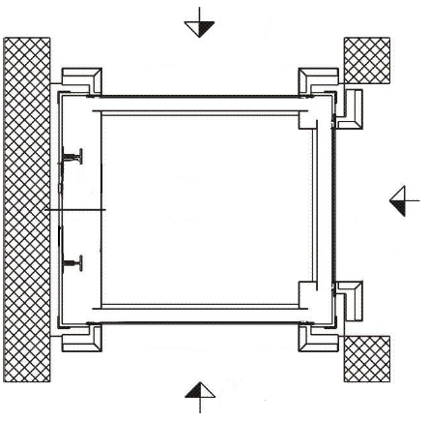  Cases à cocher  1 2 3 4 5 6 7 8 9 10  Cases à cocher  1 2 3 4 5 6 7 8 9 10
Nombre de niveaux desservis : | Choisissez un élément.
Nombre de portes palières : | Choisissez un élément.
Type de portes : | Choisissez un élément.
Finition des portes palières : | Choisissez un élément.
Portes palières pare flammes : | Choisissez un élément.
Dimension cabine (en mm) | Largeur |  | Profondeur |  | Hauteur
Finition de la cabine : | Choisissez un élément.
Options en cabine :  Cases à cocher | étagère(s) amovible(s), nombre : Choisissez un élément.  glissières pour des plaques pâtissières de 400 x 600 mm  plateau chauffant, de même finition que la cabine  éclairage cabine  contact de surcharge sonore et lumineux  plinthes en cabine
Fermeture de la cabine : | Choisissez un élément.
Options supplémentaires : | DTU  échelle d’accès machinerie avec son cadenas  contact sec pour la télésurveillance  contact à clé sur chaque boite à bouton (ON / OFF)  VF (variation de fréquence)  Protection IP 44  Protection IP 65  Interphones
Alimentation nécessaire : | Choisissez un élément.
Département de livraison :
Démontage de l’existant :  (photos nécessaires) | Choisissez un élément.
Installation du monte-charges : | Choisissez un élément.
Commentaires / autres options :

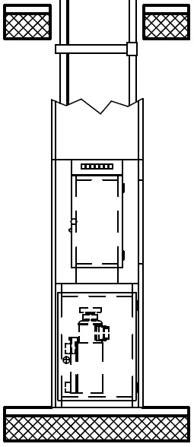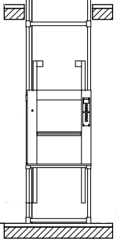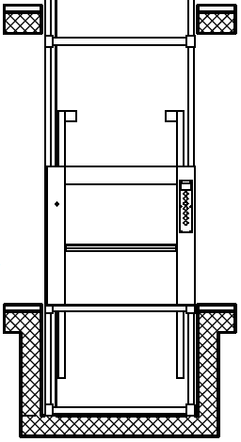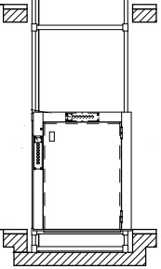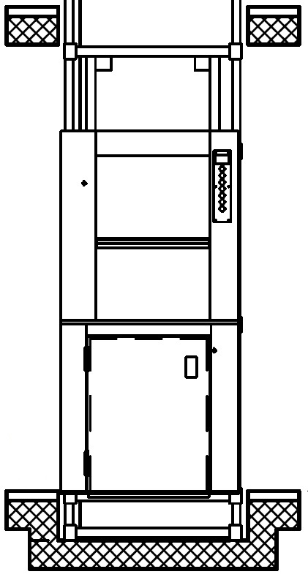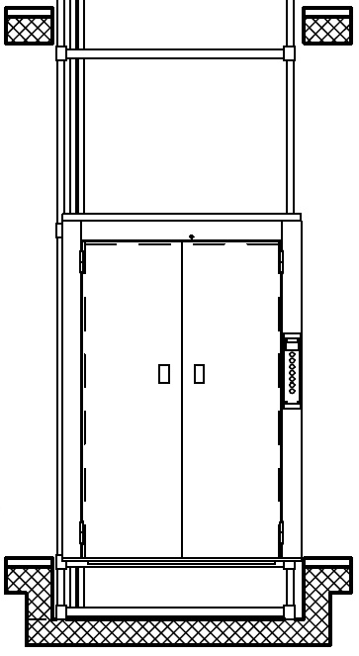
Petit monte-charge Monte-plats Monte-chariot Monte-palettes Double cabine Élévateur

CTRL + CLIC sur un de ces monte-charges vous amène au site internet, avec plus d’informations sur celui-ci

